LOGO

Cahier des charges pour le site web IMAGINAIRE

Date | jj/mm/aaaa
Prestataire de services | NOM PRESTATAIRE  INTERLOCUTEUR : M. TARTANPION  SIREN : 000 000 000  ADRESSE : rue – code postale - ville  CONTACT : 01 10 20 30 40 / 06 50 60 70 80  EMAIL : votreemail@societe.com
Client | NOM SOCIETE  INTERLOCUTEUR : M. TARTANPION  SIREN : 000 000 000  ADRESSE : rue – code postale - ville  CONTACT : 01 10 20 30 40 / 06 50 60 70 80  EMAIL : votreemail@societe.com
Cahier des charges | Numéro 20150909

Sommaire

➢ Sommaire 2
Présentation du Projet Client 4
Contexte 4
Objectifs 4
Notre proposition 4
Notre intervention 4
Détails de la prestation demandée 5
Arborescence / Menu 5
Design 6
Intégration de page 7
Prédisposition au référencement 7
Espace Membre 8
Droits 9
Formulaires 9
Galerie Produits 10
Calculatrice : générateur de coût 10
Liens de partage 10
Moteur de recherche interne 10
Blog Actualités 10
Newsletter 10
BackOffice : Parties modifiables par le client 11
BackOffice : Editeur de texte intégré 11
Formations et Accompagnement 12
Réponse Fonctionnelle et Technique 13
Outils 13
Principes 13
Technologie Utilisée 14
Présentation du Prestataire 15
Société Prestataire 15
Communication 16
Confidentialité 16
Assurance 16
Garantie 16
Sécurité 16
Organisation du projet 17
Déroulement du projet 17
Délais de réalisation 17
Responsabilités 18
Rôles 18
Responsabilité du client et du prestataire 18
Livrables attendus 19
Propriété Intellectuelle 19

Présentation du Projet Client

Contexte
Créer un site internet qui permette de répertorier les documents administratifs, les gérer

Objectifs
Les objectifs attendus sont :
- Plateforme destinée aux citoyens.
- Facilitation des démarches administratives
- Information sur la durée légale d’archivage et de conservation des documents

Notre proposition
L’objet de la présente proposition est la conception d’un outil de collecte et de gestion des données administratives.
Notre proposition intègre :
- Le récapitulatif des fonctionnalités,
- Un délai de deux semaines tests compris.
- L’organisation du projet ainsi que la réponse technique.

Notre intervention
Notre connaissance des moteurs de gestion de contenu nous amène à vous proposer dans le cadre de votre projet l’utilisation du Symfony. Ce framework répond aujourd’hui à vos besoins et bénéficie de nombreux modules complémentaires permettant des évolutions importantes pour les prochaines années.

Détails de la prestation demandée

Arborescence / Menu
Voici les rubriques principales (estimée) qui composeront le site. Chacune d’entre-elles sont susceptibles de posséder des sous-rubriques :
NAV
- Accueil (Un blog pourra être créé afin d’alimenter le contenu du site web et l’actualité de l’entreprise.
- S’inscrire/s’identifier
- À propose de nous
- Services premium (gestion des documents pour expatriés, gestion des documents automatisée)
FOOTER
- Contact
- Réseaux sociaux
- Lien RGPD

Des liens administratifs et vers les réseaux sociaux se trouveront dans le bas du site (footer).
Le menu sera composé des liens de navigation, il sera naturellement administrable.

Design
L'objectif principal d'un site est de mettre en avant son contenu. Il devra donc être parfaitement lisible et il est impératif que certaines parties du contenu soient clairement distinguées.

Après avoir défini vos besoins, vos goûts et vos attentes en termes de graphisme, le Prestataire réalisera une maquette (sous PHOTOSHOP) qui sera présentée au Client sous forme d’images.
Nous pourrons la modifier si nécessaire et vous faire jusqu’à 3 propositions graphiques différentes.
Nous pourrons également partir d’une base « thème graphique » établit que nous pourrons personnaliser de manière à rendre le graphisme « à votre image ».

Le client s’assure que le graphisme correspond bien à ses attentes avant de « donner le feu vert » pour le début de l’intégration et du développement des pages que nous effectuerons.
Le client fournit également l’ensemble des contenus du site (logo, textes, images, photos ...).

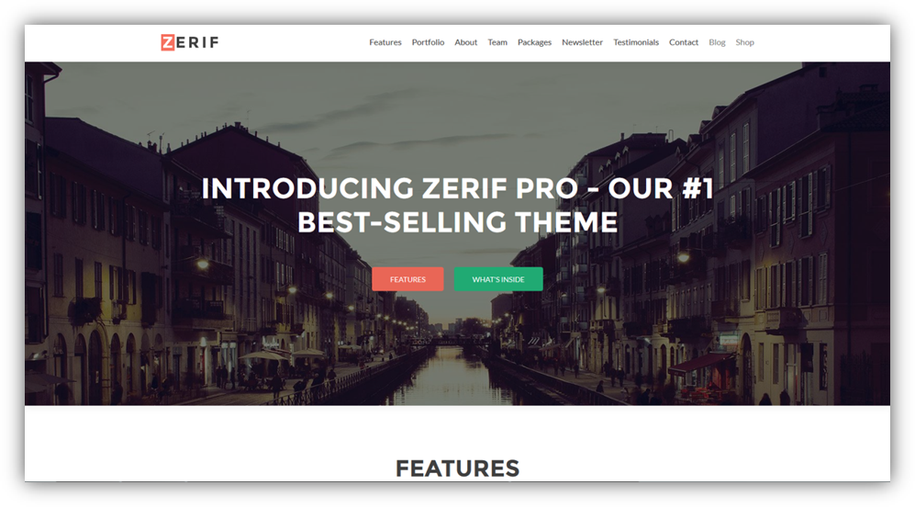

Intégration de page

Avec la technologie « responsive design », l’intégration des pages seront compatible sur tous les navigateurs modernes et tous supports (smartphone y compris).
Le prestataire assure la compatibilité du site sur tous les navigateurs modernes et met un point d’honneur à respecter les normes w3c.
Les photos, logos et autres graphisme sont prévue et fournit par le client. Nous ne créerons pas de visuel puisqu’une maquette est déjà établie.

Le client choisira les textes, les images, la police d’écriture et tout autre élément susceptible de lui plaire sur la base du graphisme que nous avons reçu.

Le site web sera compatible entre les différents navigateurs/supports (smartphone, tablette), rapide en temps de chargement, et nous porterons une attention particulière afin de le rendre évolutif.

Prédisposition au référencement
Le site sera prédisposé au référencement naturel avec notamment : 1 code validé w3c, un choix d’url pertinent, des textes adaptés pour les balises méta et title afin d’optimiser le référencement.
Un sitemap sera créé lors de la livraison du site et soumis au moteur de recherche Google.
Un analytics sera présent pour recueillir les statistiques du site web (nombre de visite, temps moyens de navigation, pages vues, localisation, etc.).
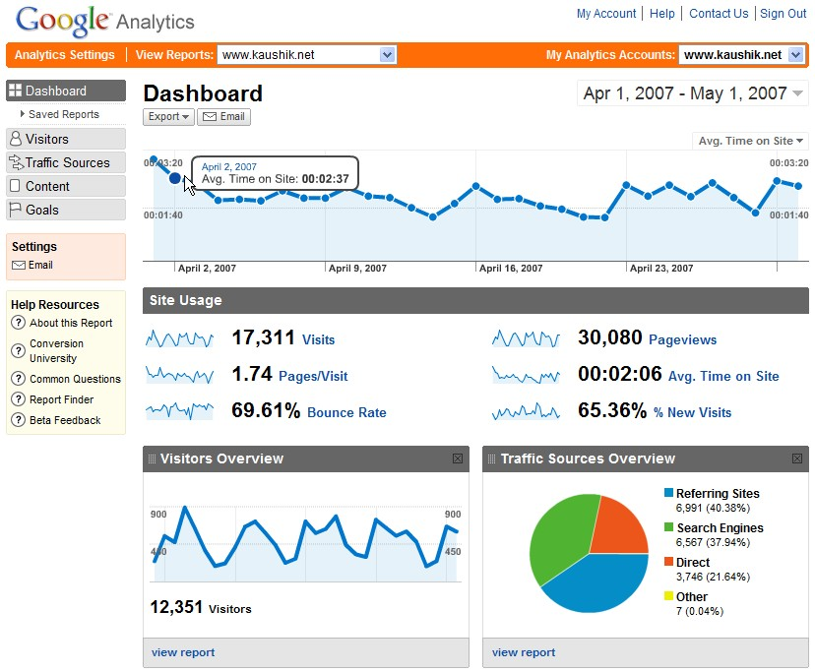

affichage par Jour / Semaine / Mois.

Exemple de statistiques
Nombre de visites (avec courbe dans le temps) - Pages vues - Pages par visite - Pages les plus consultées - Taux de rebond - Temps moyen passé sur le site - Source d’entrée et vue d’ensemble du trafic (accès via moteur de recherche – site référent – accès direct) - Synthèse Géographique (carte du monde indiquant d’où proviennent les connexions) - Profil technique des utilisateurs (navigateur, système d’exploitation, résolution d’écran)

Espace Membre

Description
L’espace membre donnera la possibilité aux administrateurs de disposer d’un compte sur le site afin d’accéder à la plateforme d’administration.
Ils trouveront un lien permettant de se connecter.

- Formulaire d’inscription (champ pseudo, mot de passe, adresse email)
- Formulaire de connexion (champ pseudo, champ mot de passe et bouton de connexion)
- Listing des membres inscrits au site via le backoffice (visible par l’administrateur) et possibilité de les gérer.
- Une page (type profil) pour indiquer que l’utilisateur est connecté
- Un lien « mot de passe oublié » dans le formulaire de connexion

Lors de l’inscription, une option sera en place pour permettre l’envoi d’emails pour activation du compte. De cette manière, un internaute ne pourra pas passer au statut de membre sans avoir fait la démarche de s’inscrire et d’avoir une adresse email valide.

Précisions
Coté sécurité, les mots de passe enregistrés pour les comptes seront cryptés dans la base de données. C'est-à-dire qu’en cas d’oubli d’identifiant, nous créerons un nouveau mot de passe plutôt que de communiquer le mot de passe associé au compte en question.

Droits

Rôles
Dans le cadre de ce projet, nous pouvons distinguer deux rôles bien distincts :

- Les administrateurs
Seront les propriétaires du site et pourront ajouter/modifier/supprimer des pages.
Diffuser des informations, des vidéos, des images ou encore des documents à télécharger (pour les visiteurs ou seulement pour les administrateurs).
Auront un accès total au BackOffice afin d’observer les statistiques du site, gérer les utilisateurs, les rubriques du menu, pages, etc.

- Les membres (+ interface entreprise)
Seront les membres ayant fait la démarche de s’inscrire et pourront potentiellement accéder à des parties réservés sur le site web.

- Les visiteurs
Seront les internautes visualisant le site sans s’être connectés au préalable.
Ils auront accès au contenu en général.

Formulaires
Plusieurs formulaires seront présents sur le site web :
- CONTACT / Un formulaire de contact sera accessible sur le site pour toute demande d’information.- - BROCHURE/ Formulaire pour obtenir une brochure de l’entreprise.

Galerie Produits
Une galerie sera présente pour afficher chacun de nos produits et services.

Liens de partage

Description
Des liens permanents de partage pourront être mis en place afin de favoriser la communication autour du site.
Exemple : partage à un ami, partage sur les réseaux sociaux, etc.

Moteur de recherche interne
Une zone permettant la recherche de contenu ou de termes par mots-clés pourra être mise en place afin de trouver l’information plus rapidement.
Cette zone sera visible sur le site et affichera les résultats sous forme de liens cliquables pour accéder directement au contenu.

Newsletter
Les internautes naviguant sur le site pourront s’inscrire ou se désinscrire à la newsletter simplement en renseignant leur adresse email.
Les administrateurs du site pourront envoyer la newsletter périodiquement au groupe d’utilisateurs qui y sont inscrits.

BackOffice : Parties modifiables par l’administrateur
Voici la liste NON EXHAUSTIVE des parties modifiables sur le site (par le client) :
- Page
  - Possibilité d’ajouter/modifier/supprimer des documents avant échéance.
  - Titre et possibilité d’ajouter/modifier/supprimer des liens dans le menu (possibilité de créer des menus)
  - Mise en forme : textes, images, photos, vidéos, liens, couleurs, etc. (assisté par un éditeur de texte)
  - Choix des url (adresses web)
  - Possibilité d’ajouter/modifier/supprimer des formulaires sans limites
  - Possibilité d’activer les commentaires sur les parties choisies (+ modération).
- Divers
  - Gestion des membres, des droits, etc.
  - Possibilité de créer des blocs d’informations sur les pages

Formations et Accompagnement
La formation inclut la prestation d’explication du fonctionnement du back-office auprès des administrateurs afin qu’ils aient toutes les cartes en main pour être autonomes dans l’utilisation de l’outil.
La prestation d’accompagnement n’est pas spécifiée et est incluse dans notre travail au quotidien sur le développement et nous avons bien conscience qu’il y aura de nombreux échanges entre nous.

Sécurité
Le Site Web sera sécurisé pour parer à d’éventuelles tentatives de piratage (hors intrusion ou panne sur le serveur de l’hébergeur). Tous les tests nécessaires seront effectués pour que le site web soit parfaitement fonctionnel et durable dans le temps.

Réponse Fonctionnelle et Technique

Outils

Symfony
Symfony est un framework, MVC libre écrit en PHP. Il fournit des fonctionnalités modulables et adaptables qui permettent de faciliter et d'accélérer le développement d'un site web.

Principes
Expliquer le principe du MVC

- Tel quel : une fois celui-ci installé et paramétré, il peut être utilisé pour créer du contenu structuré et « annotable » par des utilisateurs qui peuvent s'enregistrer sur le site. Les menus du site ont alors un aspect standard.

- Personnalisation simple : il est ensuite possible de personnaliser l’emplacement d'affichage, ou l'affichage lui-même, de composants visuels standards (date et heure, derniers posts, nombre de connectés, etc.), ainsi que le thème d'affichage (terme expliqué plus bas) du site.

- Extension par ajouts externes : Ajout, paramétrage et personnalisation de modules optionnels n'appartenant pas au noyau. À ce stade et au suivant, il n'est pas rare que le développeur du site écrive aussi un thème de présentation qui lui soit propre.

- Extension par développement interne : écriture de nouveaux modules régis par la GPL, qu'il est souvent efficace (mais nullement obligatoire) de présenter ensuite à la communauté afin que celle-ci puisse participer à leur évolution.

Technologie Utilisée
Le site se fera exclusivement avec la technologie suivante : Accouplement de PHP / MYSQL.
L’environnement technique repose sur le framework Symfony.
Si la livraison se fait sur le serveur du client, il doit posséder un hébergement et au besoin une base de données supportant ces deux technologies.

Présentation du Prestataire

Société Prestataire
Prestataire propose, développe et conçoit des solutions à la demande de ses clients. De ce fait, notre équipe s'engage à livrer des produits fiables, dans des délais raisonnables et pour des coûts adaptés.

Les sites créés sont compatibles avec tous les navigateurs et tous les supports (smartphone, tablette, ordinateur) et optimisés pour le référencement naturel.

Références du Prestataire :

Client 1

Client 2

Client 3

Organisation du projet

Communication
Le prestataire s’engage à contacter régulièrement le client afin de le tenir informé du bon déroulement de l’étude. Moyens de communication privilégiés : Mail ou réseaux sociaux, formulaire de contact.

Confidentialité
Le prestataire est tenu au secret professionnel absolu et s'engage à ne communiquer à des tiers aucune indication sur les travaux et études effectués.
Le prestataire s’engage en outre à ne divulguer en aucune façon les indications que l’on pourrait recueillir du fait de ses missions.

Assurance
Le site sera créé sans FLASH et développé correctement de manière à ce qu’il soit « référençable » cependant la qualité du référencement dépendra beaucoup du contenu que l’on pourra y trouver, de la pertinence des titres et de toutes les autres techniques de référencement naturel choisi par les administrateurs pour améliorer le positionnement de leur site.

Garantie
Le prestataire s’engage à réaliser toutes les réparations nécessaires dans le cas où une, voire plusieurs des fonctionnalités décrites ci‐dessus s’avéreraient défectueuses dans des conditions normales d’utilisation du site. Cet engagement est valable dès la livraison et reste effectif pendant une durée de 24 heures. La période de garantie ne fait l’objet d’aucune facturation.
Elle concerne la correction des défauts de codage et vise à rétablir la conformité de l’application avec ses spécifications.
Cette intervention comprend :
- L’écoute et l’étude du problème énoncé par le client
- La phase de développement correctif
- La résolution totale en ligne du problème rencontré.

Déroulement du projet
Après signature d’un accord entre les différentes parties ;
Voici l’emploi du temps envisagé et les différentes étapes probables :
De | Action
Prestataire | Conception ou proposition de graphisme
Prestataire | Choix du graphisme, réponses et remarques
Prestataire | Ajustements du graphisme si nécessaire et validation.
Prestataire | Intégration des pages (en visuel) - lien proposé afin de suivre l’évolution.
Prestataire | Installation de l’outil Drupal et configuration de modules, recherche et développement.
Prestataire | Réponses et remarques.
Prestataire | Ajustements, track de bugs, d’erreurs ou encore d’affichage incohérent
Prestataire | Mise en ligne sur le serveur du client
Prestataire et Client | Contacts téléphoniques réguliers et échanges par email, RDV physique si besoin.

Délais de réalisation
Date de début de projet : 02/07/2020
Date de fin de projet : 15/07/2020
Date de présentation du travail effectué: 16/07/2020

Le prestataire s’engage autant que possible à respecter les délais définis dans l’échéancier.

Responsabilités

Rôles
Rôle du client :
- Valider le cahier des charges
- Valider les phases de choix (graphisme, ergonomie, contenus)
- Veiller au respect des délais
- Fournir tous les contenus, éléments nécessaires (textes, images, icones, photos, vidéos).

Rôle du prestataire :
- Concevoir et réaliser le site web
- Respecter les délais (Proposer un planning de réalisation en accord avec le client)
- Assurer la livraison

Responsabilité du client et du prestataire
Il en va de la responsabilité du client de vérifier que la présente proposition répond bien à sa demande et ses attentes et que rien ne manque à cette proposition établie.
Le prestataire s’engage à réaliser les différents points cités dans ce présent contrat.
En cas de contrainte technique du fait du prestataire, le prestataire proposera des solutions alternatives aux clients premium.
Le client doit vérifier chaque point du présent contrat afin de s’assurer qu’il ne manque rien dans le détail des prestations citées.
Lors du déroulement du projet, certaines idées arrivent et il est normal de vouloir aller dans le sens de l’amélioration. Sauf modification des éléments cités dans la proposition, les nouveaux éléments n’apparaissant pas dans cette proposition commerciale devront faire l’objet d’une nouvelle facturation séparée.
D’un point de vue commercial, il n’est pas possible de garantir une augmentation de chiffre d’affaires pour le client final cependant tous les moyens seront mis en œuvre pour assurer la meilleure communication possible autour de son site web.

Livrables attendus
Il sera attendu les livrables suivants :

- la maquette du site
- le site web comprenant le dossier avec les codes-source ainsi que la base de données.

Propriété Intellectuelle
Le site web et tous les autres éléments (code-source, pages web, images, textes, icones, polices) appartiendront exclusivement au prestataire. Le prestataire sera totalement libre d’utiliser son site web et de le faire évoluer comme il le souhaitera.

